vennesla videregående skole
Refleksjonsnotat
Webdesign
Eikeland, Gerda Arnestad
16.11.2012

[Skriv inn sammendrag av dokumentet her. Sammendraget er vanligvis et kort sammendrag av innholdet i dokumentet. Skriv inn sammendrag av dokumentet her. Sammendraget er vanligvis et kort sammendrag av innholdet i dokumentet.]

Innledning

Vi har hatt et webprosjekt i sammenheng med webperioden vi har hatt på skolen. Dette prosjektet gikk ut på at vi skulle lage en digital portfolio ved hjelp av programmet DreamWeaver. Siden skulle publiseres på nett. DreamWeaver er en veldig bra måte å lage en nettside på. Man kan bruke vanlig HTML-koding og CSS-koding for å få til dette. Vi fikk ca 2 uker på oss på denne oppgaven før den skulle leveres. Jeg skulle også fokusere på to kompetansemål gjennom arbeidsprosessen;
- Bruke relevante metoder for kvalitetssikring av egen arbeidsprosess og eget produkt.
- Bruke skisseteknikker til å visualisere ideer.

Arbeidsprosess

Når jeg skulle bestemme oppsettet og designet på nettsiden min hadde jeg i bakhodet at jeg ville skape noe litt originalt, men samtidig måtte det ikke være alt for vanskelig, da jeg ikke kan si jeg er proff på webområdet enda. Jeg kom fort på tanken at jeg ville ha en “ekstra” header liggende på siden, og bruke det som hovedheader, mens jeg hadde en litt mer nøytral header på toppen. Jeg gjorde den mest mulig nøytral ved å ha et symbol på den og ikke noe mer. Det symbolet jeg valgte var en sløyfe. Jeg valgte sløyfen fordi jeg ville ha et litt søtt og feminint design, noe jeg syns den representerte veldig bra! Jeg valgte å lage navigeringen min i SpryMenu. Dette gjorde jeg fordi jeg syns dette var en veldig grei måte å gjøre det på, med tanke på arbeid og utseende. Jeg ville også ha nedtrekksmeny på periodene så det ikke ble så mange knapper, som gjorde det mindre rotete. SpryMenu hadde et bra alternativ til å gjøre nettopp det! Jeg valgte right- og leftcol da jeg ville ha tekst i leftcol og bilde i rightcol. Dette gjorde jeg så det ikke ble så tomt på siden min.
Det første jeg måtte tenke på når jeg satte opp designet jeg ville ha på nettsiden min, var fargevalget. Jeg ville ha en enkel og nøytral nettside, men også en som var søt og jentete. Jeg tenkte det var viktig å lage den nøytral og “stilren” fordi den muligens skulle vises til en potensiell arbeidsgiver, og da ville jeg virke mer profesjonell og ikke gjøre så alt for mye ut av farger og slikt. Jeg ville også at jeg ikke skulle se tilbake på denne siden senere og være flau over fargevalg og lignende. Derfor tenkte jeg at jeg måtte ha noen nøytrale og lyse farger som for eksempel pastellfarger osv. Jeg tenkte først på vanlig babyrosa, men konkluderte med at dette ble litt for “klisjè”. Jeg søkte rundt på kuler.adobe.com for å finne eksempler på farger som passet fint sammen. Til slutt falt jeg på en litt mer ferskenfarge jeg likte godt, og tenkte at hvitt lagde fine kontraster til denne. Jeg valgte å ha headeren og bodyen i sammen farge fordi jeg ikke ville ha så harde kanter mellom disse. Jeg ville at nettsiden skulle “flyte”, og da syns jeg det ble finest. Jeg valgte hoveren i navigeringen i samme ferskenfarge som body og header. Dette gjorde jeg fordi jeg syns det passet best sammen med resten av designet. Jeg tenkte det ville vært unaturlig og plutselig blande inn en annen farge der. Jeg lagde runde kanter på SpryMenu’en da jeg tenkte det ble “søtere”, som passet designet mitt. Siden SpryMenu’en er hvit, ble det litt dårlige kontraster mellom innholdet og nedtrekksmenyen. Begge var hvite, og de gikk litt i hverandre på en måte. Et alternativ på å fikse det problemet var å lage en liten boarder rundt navigeringen. Jeg valgte da en svak gråfarge. Grunnen til det var at jeg syns det hadde blitt litt for “hardt” med svart. Nå var designet mitt nesten ferdig forberedt! Men en ting jeg manglet, var en boarder rundt right- og leftcol. Jeg valgte å ha det fordi jeg ville ramme de inn, for å gjøre de mer synlige. Jeg valgte samme ferskenfarge som resten av designet fordi jeg syntes det lagde en helhet i designet mitt. Faviconet mitt er en sløyfe. Jeg valgte å ha en sløyfe som favicon fordi jeg hadde en sløyfe i headeren min. Headeren min er vel det første folk legger merke til når de går inn på en siden, og ved å bruke det samme symbolet på faviconet som i headeren gjør så man kjenner igjen siden. Fonten jeg brukte, er uten seriffer, noe som øker lesbarheten.

Publiseringen av nettstedet
Publiseringen av siden min på nett var faktisk veldig mye enklere enn jeg hadde forestilt meg. Jeg måtte gjøre to viktige ting;
- Jeg måtte laste ned FileZilla, noe som er et ftp program for å laste opp til en server. Dette installerte jeg bare helt enkelt på datamaskinen.
- Etter det måtte jeg skaffe meg en free web host. Jeg brukte 000webhost.com. Når jeg opprettet denne web hosten fikk jeg tilsendt en serveradresse, et brukernavn, og et passord.
- Når jeg hadde fått tilsendt det, åpnet jeg FileZilla og tastet det inn der. Dette gjorde jeg for å koble til serveren.
- Så la jeg filene jeg ville publisere over på serveren og VIPS, så er det lagret der!

Hva skjer ved publisering?
“I praksis kan du tenke at når du overfører filer fra datamaskinen din og opp til en ekstern datamaskin (server) er det som å kopiere filer fra en mappe til en annen mappe. Da er det en ting som er spesielt viktig å huske på: Når du endrer en fil i en mappe blir den ikke den samme filen automatisk endret også i den andre mappen. Endrer du filen index.html på din egen datamaskin må den overføres til serveren for at brukere av websiden skal kunne se endringer.” (fra: http://loveanyone.wordpress.com/2009/05/21/publisere-nettsiden/ )

Hva er viktig å tenke på?
Det som er viktig å tenke på når man publiserer noe på nett er at man må tenke gjennom hva man legger ut. Det er tross alt tilgjengelig for hele verden å se! Man må også tenke på om man har lov til å publisere det man har publisert, med tanke på copyright osv. Det er også lurt å tenke på hvilke fonter man bruker. Fonter med seriffer som Times New Roman er ikke alltid lurt å publisere, da det er vanskeligere å lese på skjerm. Men fonter som Verdana er alltid “safe”, og brukes mye på skjerm.

PRESENTASJON AV PRODUKT

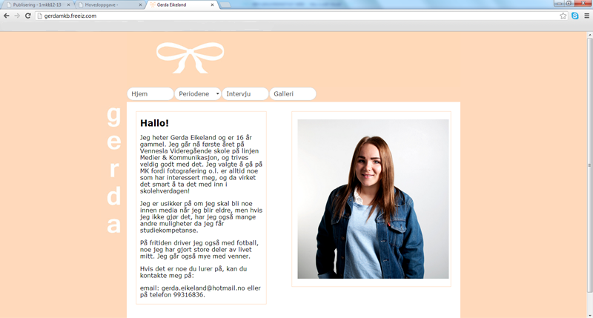
Dette her er indexen min.
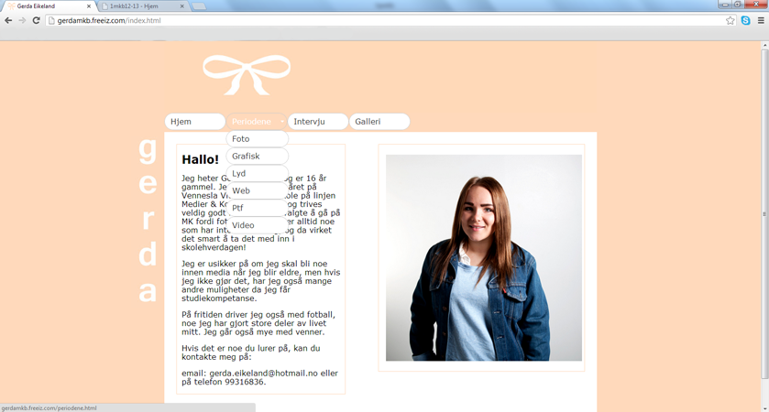Her kan du se nedtrekksmenyen og hva jeg mente med det tidligere.

Virkemidler

Hvorfor jeg lagde designet som jeg gjorde(farger,font,favicon osv) skrev jeg under “Arbeidsprosess.

Generell vurdering av produktet

- Det jeg syns fungerer med produktet mitt er fargevalget mitt. Jeg syns jeg har funnet to farger med fine kontraster til hverandre, noe som gjør designet veldig mye finere med en gang.
- Målgruppen min kan deles i to; potensielle MK-elever og en potensiell arbeidsgiver. I og med at jeg har skrevet generelt om medier og kommunikasjon, gjør at de som er usikre på om de vil gå på MK-linja, får et innblikk i hva vi gjør her. En potensiell arbeidsgiver i og med at jeg skriver om meg selv og snakker om studier og hva jeg vil videre i livet.
- Med tanke på opphavsrett har jeg ikke brutt den i løpet av arbeidsprosessen. Jeg har enten tatt bildene selv, eller vært med på dem, og fått lov til å publisere de, med unntak av bildene på siden “grafisk” og “lyd”. Disse bildene fant jeg under “The Commons” på Flickr.com, noe som gjør at de er lovlige å publisere.
- Jeg har arbeidet jevnt og trutt med oppgaven.
- Jeg har fulgt arbeidsplanen så å si hele tiden. Jeg føler jeg hadde kontroll på arbeidsoppgavene mine.
- Jeg har disponert tiden veldig bra etter min mening. Jeg har blitt ferdig i god tid, så jeg fikk den siste dagen før innlevering til å finpusse på siden min, og gjøre siste “finish” før levering og publisering.
- Etter min mening har jeg oppfylt læringsmålene jeg hadde satt meg før vi begynte på en god måte. Jeg brukte skisseteknikker til å visualisere ideer, noe som gjorde det veldig mye lettere for meg å lage nettsiden. Hadde jeg ikke gjort dette, hadde jeg brukt mye unødvendig tid på å “prøve meg frem” med mange forskjellige fargevalg og ideer. Jeg brukte også relevante metoder for å gjøre produktet mitt best mulig. F.eks at jeg valgte å ha den ekstraheaderen liggende i “outerwrapper”.
- Hvis jeg skal gi en vurdering av hvordan prosjektperioden har vært, må jeg si at den har vært utrolig lærerik! I begynnelsen var det veldig vanskelig, men jo mer jeg kom inn i det, jo lettere ble det. Og da ble jo produktet automatisk mye bedre enn jeg hadde trodd og forventet. Jeg har lært veldig mye om web osv. Nå når jeg går inn på en nettside, tenker jeg mye mer over ting, som for eksempel: “Hvorfor har hun laget hoveren i den fargen” osv. Jeg har også lært hvor mye jobb det kan være med enkle ting som å midstille et bilde eller lignende. Men alt i alt, har den som sagt vært utrolig lærerik!
- Når det kommer til lærernes innsats er jeg faktisk veldig imponert. Jeg har fått all den hjelpen jeg trenger, og når jeg ikke har skjønt noe, har jeg blit forklart det så jeg skjønner det. Det må være vanskelig for èn lærer å hjelpe 17 stk, men jeg syns det har gått veldig bra, så jeg kommer ikke på noe lærerne kunne ha gjort annerledes.

Teoretiske spørsmål

- CSS betyr Cascading style sheets og det hjelper oss med å tilpasse designet. Det gjør så man holder design og innhold adskilt, og lar webdesignere kontrollere stilen og layout’en for flere websider i ‘en operasjon. Det fins 3 forskjellige typer CSS; eksterne stilark, interne stilark og intern stilredigering. Et eksempel der jeg har hatt bruk for CSS, er hvis man vil endre headeren. Da kan man bare endre den i indexen, også blir den automatisk endrer på alle de andre sidene også. Dette er veldig greit og tidssparende.
- Det er noen ting som er viktige å tenke på når man skriver på skjerm;
- Enkelt språk – så folk forstår
- Smarte titler – så vi skjønner hva det handler om
- Punkter – så det blir mer oversiktlig
- Luft – så det ikke blir tungt å lese
- Typografi – ikke bruk fonter med seriffer, det er mye vanskeligere å lese.

- Det er vanlig å skille mellom 4 forskjellige strukturmodeller:
- Hierarkisk struktur
- Lineær struktur
- Kombinasjon av hierarkisk og lineær struktur
- Spindelvev
- Spindelvev struktur: her kan brukeren fritt bevege seg fra den ene websiden, til en annen, uavhengig rekkefølge og evt. emne. Strukturen krever at brukeren kjenner nettstedet godt, ellers vil han/hun lett kunne gå seg bort.
- Et favicon er det lille ikonet som befinner seg foran URL-en på adressefeltet, i en nettleser. De kan være i 3 størrelser; 16x16 px, 32x32 px eller 64x64 px. Man må huske på at det ikke går an å ha faviconet større enn disse. Det anbefales ikke å ha et animert favicon, da det er få nettlesere som støtter dette.
- For å plassere det på nettstedet må man gjøre som følgende:
Lag et favicon i en av de 3 størrelsene, og lagre det sammen med index(ikke i images). Lagre filen i png-format og kall den favicon.png. Så limer du inn denne koden( <link rel="shortcut icon" href="favicon.png"/> ) mellom <head> og </head>.
- Det fins ulemper og fordeler med å ha kontaktinformasjon på nettsiden din. Fordelen med det er at hvis det er noe folk lurer på angående siden din eller andre ting, kan de kontakte deg for å få svar på det. Ulempen er at du publiserer jo mailadressen/ telefonnummeret ditt på nett, og alle kan få tak i det. Derfor kan det være lurt å ha en egen mailadresse/telefonnummer for dette, så man ikke får mye unødvendig “spam”.
- “En nettleser er et program som vanligvis brukes til å vise innhold fra internett som oftest finnes i HTML-format. Nettlesernes jobb er å “oversette” HTML-kodene som angir plassering av tekst og eventuelt bilder, filmer og lignende, og vise dette i henhold til koden. Nettlesere opererer vanligvis på den delen av internett som kalles verdensveven(WWW – WORLD WIDE WEB).” (kilde: http://termvakt.uio.no/Nettleser)
- <html>, <head>, <title>Dette er en overskrift</title> </head>, <body>Denne plasseres slik at den er synlig <h1>, <p>, </h1>, </p>, </body>, </html>

Vedlegg

Alt dette ligger på weeblyen min: http://gerda1mkb.weebly.com/hovedoppgave.html
- Arbeidsplan
- Skisse
- Strukturplan

